МБОУ «Заринская средняя общеобразовательная школа имени М. А. Аверина»

Разработка внеклассного мероприятия

Книжное дефиле "Читать модно!"
внеклассное литературное мероприятие

для обучающихся 2-3 классов

автор-составитель:

Бегеза Светлана Александровна,

учитель начальных классов

МБОУ «Заринская СОШ

имени М.А.Аверина»

Плотниково

2017

Внеклассное мероприятие

Книжное дефиле "Читать модно!"
(посвящено творчеству замечательного детского писателя Л.И.Кузьмина, которому в январе 2018 года исполнилось бы 90 лет.)
Цели:
- познакомить обучающихся с жизнью и творчеством Л. Кузьмина
- способствовать формированию таких основ читательской самостоятельности, как умение правильно называть произведение (фамилию автора и заглавие), самостоятельно определять жанр и тему прочитанного, выявлять авторскую точку зрения и выражать свою.
- развивать эстетический вкус, осмысленность и выразительность чтения.
- воспитывать чувство гордости за свой народ, за свою Родину.
- воспитывать любовь к родному краю.
- обогащать кругозор и читательский опыт обучающихся.
Оборудование:
- ноутбук, проектор, колонки, диски, музыкальное сопровождение,
- выставка книг Л. И. Кузьмина;

ХОД МЕРОПРИЯТИЯ
Книги Льва Кузьмина не залеживаются на прилавках магазинов, не застаиваются на полках библиотек, их читают, по многу раз перечитывают и дети, и взрослые. Круг читателей произведений Л. Кузьмина по сути дела возрастного ограничения не имеет. Л.Бузилова — библиограф

Ведущий: Здравствуйте, ребята и уважаемые гости. Мы рады видеть в зале любителей и знатоков литературы. Сегодня нас ждут новые открытия, увлекательные и интересные задания.
Заходит Звездочёт. ( Считает на небе звёзды)
Чем больше звёзд на небе,
Тем на земле светлей!
Ведущий: Вы кто?
Звездочёт: Я – Звездочёт.
- Ура! Ура!
Ведущий: А чему вы так радуетесь?
Звездочёт: Совсем скоро 6 января будет замечательный день – день рождение моего любимого волшебника.
Ведущий: А может быть, вы нам о нём расскажите поподробнее?
Звездочёт:
Над Волгой – лентой длинной –
Сверкают купола,
Там город есть старинный
С названьем – Кострома,
Вокруг леса густые,
Шум ёлок да сосен…
В посёлке средь России
Был сказочник рождён. (Показать на слайде карту.)
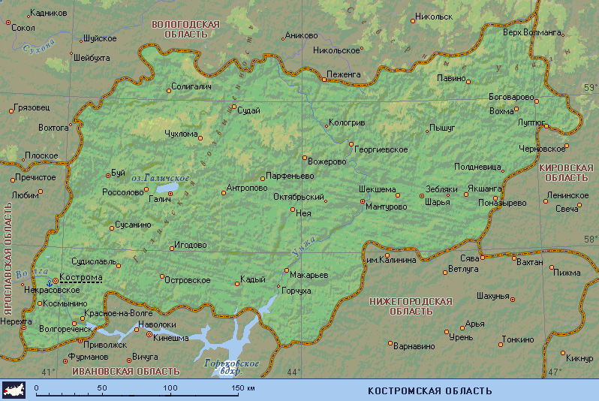
В одном прекрасном царстве
Жил сказочник один,
Чьё имя – Лев Иванович,
Фамилия – Кузьмин.
Он брал фантазий краски
И много лет подряд
Придумывал сам сказки
Для взрослых и ребят.
Ведущий: А ведь мы знакомы с этим волшебником! Мы прочитали много его произведений, правда, ребята?
Вот было бы здорово, если бы вы нам подробнее о нем рассказали!
Звездочёт: С удовольствием!
Показ презентации «Лев Иванович Кузьмин»
1слайд:
Лев Иванович Кузьмин родился 6 января 1928 года в селе Задорино (Костромской области). Первое его детское произведение называлось «Бармалей в Ленинграде» и представляло собой продолжение знаменитой сказки К.Чуковского. Писал его мальчик тайком, на чердаке, в толстой амбарной книге.
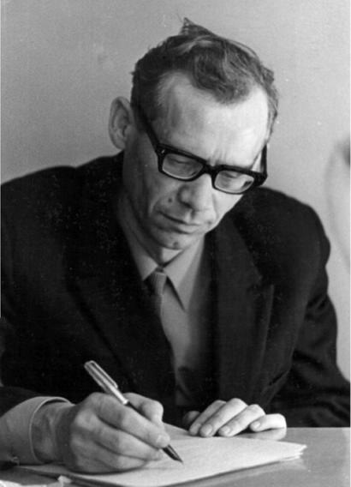
2слайд:
Потом война. Школу пришлось бросить в 14 лет и идти на курсы трактористов. Вместе с такими же юными сверстниками он работает на колхозных полях трактористом и комбайнером. Память об этом суровом времени писатель запечатлел в повестях «Чистый след горностая» и «Косохлёст».
3слайд
И только после войны Л. И. Кузьмин продолжил учебу в 1945—1946 гг. в художественно-промышленном училище в с. Красное-на-Волге, а затем, в 1946 году в строительном техникуме в Ленинграде.
После окончания техникума он работал на стройках Сибири, Украины, Казахстана. В Пермь приехал в 1956 году.Долгое время, проработав на стройках, Л. Кузьмин пришел в литературу уже зрелым человеком.
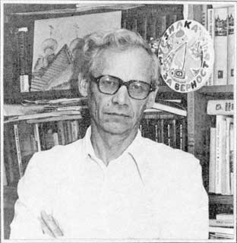
4слайд:
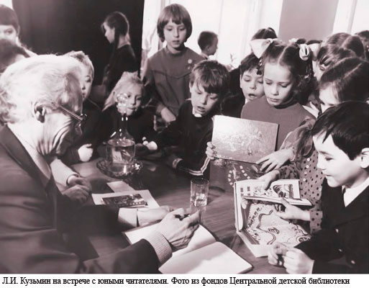
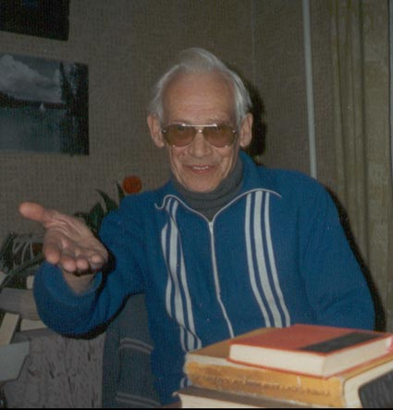
В 1969 году Л. И. Кузьмин был принят в члены Союза писателей. В 1985—1988 годах возглавлял пермскую писательскую организацию, а в 1986 году ему присвоено почетное звание Заслуженный работник культуры РСФСР
5слайд:
Стихи Л. Кузьмина вошли в ряд российских школьных хрестоматий,
что свидетельствует о большом поэтическом таланте автора.
Л. И. Кузьмин — автор более 80 книг.
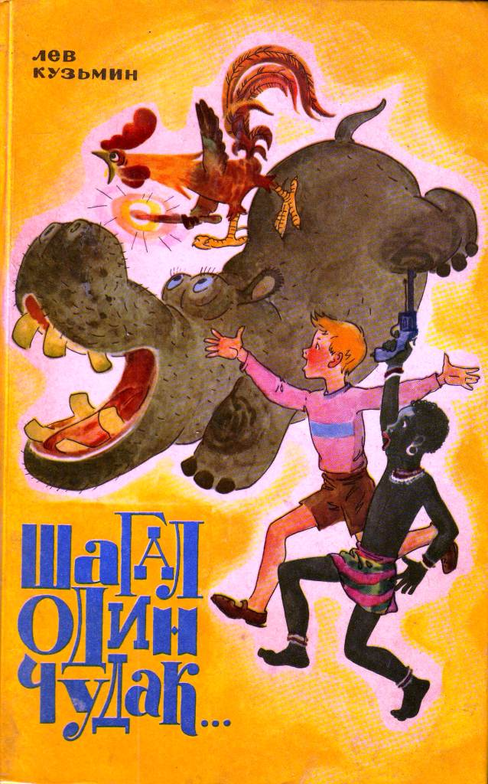
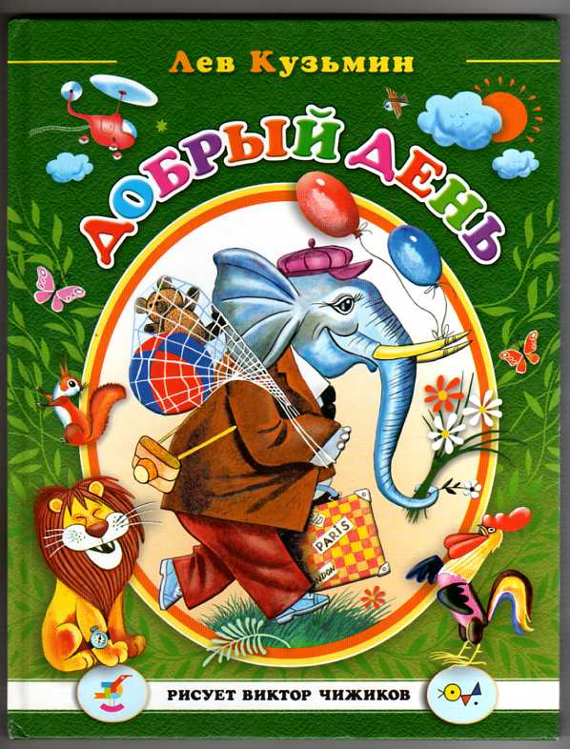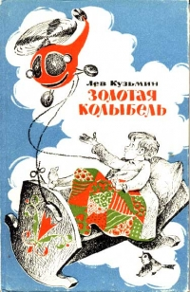
По сценариям Л.Кузьмина в Перми вышел не один мультфильма, а опера на музыку С.Прокофьева «Петя и волк» знакома каждому школьнику. Либретто к ней написал Л.Кузьмин.
6 слайд:
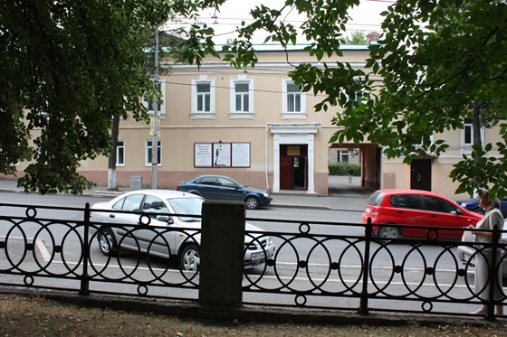
Умер Л. И. Кузьмин 1 апреля 2000 года. Он не дожил двух месяцев до выхода своей последней книги «В одном прекрасном царстве», которое включает 128 стихотворений для детей.
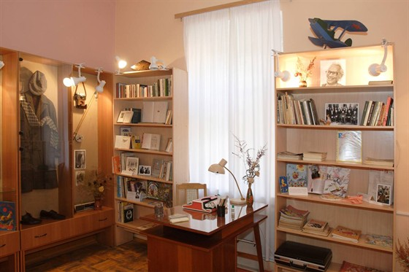
А в июне 2000 года, Пермской областной детской библиотеке, на базе которой создан литературный музей Л. И. Кузьмина, было присвоено его имя.
7-10 слайды: Выставка книг автора (фото и названия)
Ведущий: Звездочёт, а что это у вас в руках?
Звездочёт: Вместо букв я зажёг звёздочки. Пожалуйста, прочтите, что здесь зашифровано!
Бмжнй смлтк

Звездочёт: Это мое любимое стихотворение!
Ведущий: Нам тоже оно понравилось, и мы будем рады прочитать его для вас.
(чтение наизусть под музыку на фоне презентации)
Бумажный самолётик
– Эй, бумажный самолётик,
Расскажи, куда летишь?
Расскажи, зачем поднялся
Выше сосен,
Выше крыш?
– Я за речку,
Я за поле,
Я за синий бор лечу!
Я увидеть все на свете
Страны дальние хочу…
– Что ты! Что ты, самолётик!
Надвигается гроза…
В поле молнии сверкают,
Из-за речки выплывают
Чёрной тучи паруса.
Там вдали, за синим бором,
Ливни ходят полосой…
Воротись!
На тонких крыльях
Ты не справишься с грозой.
Но всё дальше самолётик
Мчит, над крышами скользя:
– Не печалься! Мне не страшно!
У меня кругом друзья!
Если частый град ударит,
Если тучи
Громыхнут,
Все мальчишки, все девчонки
Настежь окна распахнут!
И к ребятам прямо в руки
Я воробушком нырну
И на чьей-нибудь ладошке
Посижу и отдохну…
А когда с друзьями вместе
Яркой радуги дождусь,
На бумажных
Тонких
Крыльях
Снова в небо поднимусь!

Звездочёт: Спасибо! Вы меня очень порадовали. Ребята, я вам предлагаю отгадать кроссворд и вспомнить произведения Льва Кузьмина.
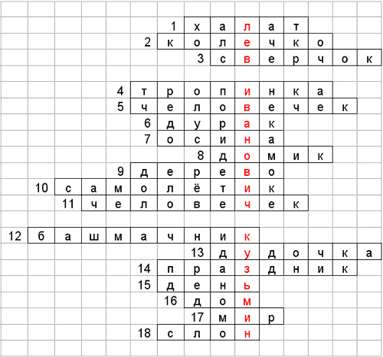
1. В своём домишке древнем,  С трубою набочок,  Жил в сказочное время  Весёлый звездочёт.  И был он между прочим,  Не очень-то богат:  Носил зимой и летом  Единственный … («Звездочёты»)  2. Кому … в самый раз,  Тот будет счастлив сей же час!  Кольцо без промедленья  Исполнит все хотенья! («Колечко»)  3. Стоял на горке старый дом  А в доме жил …  Простецкий сельский музыкант,  Малютка мужичок. («Сверчок»)  4. Может быть, недавно,  А может быть, давно  Лежало на …  Пшеничное зерно. («Шагал один чудак»)  5. Жил да был в краю одном  Зябкий …  Он построил новый дом,  В доме двадцать печек! («Зябкий человечек»)  6. Шёл да брёл себе …  Через мост, через овраг.  Глядь, под ёлкой у дороги  Спит зайчишка длинноногий. («Если бы, да кабы»)  7. Вот так чудо случилось чудесное,  До сих пор никому не известное:  Залезал мужичок на …,  Да сорвался и ухнул в трясину.  Провалился по самые уши  И сидит только шапка снаружи. («Чудо-чудесное»)  8. Бубенчиков Яша,  Упрямый чудак,  Всё делал иначе,  Всё делал не так.  Пусть … его,  Чуть не весь развалился  Пусть дождик на Яшу  То капал, то лился. («Сказка про Яшу»)  9. Что нужно сделать, братцы,  Чтоб до небес добраться?  За стол сначала надо сесть,  Тарелку манной каши съесть,  Потом в зелёный лес пойти,  Большое ……… найти,  И вверх по крепким сучьям,  Подняться к белым тучкам. («Как до небес добраться?») | 10. « Эй, бумажный …,  Ты куда летишь?  Расскажи, за чем поднялся  Выше сосен, выше крыш?  – Я за речку,  Я за поле,  Я за синий бор лечу!  Я увидеть все на свете  Страны дальние хочу!» («Бумажный самолётик»)  11. На мосточке из дощечек  Нарисован …  Он лежал, лежал, лежал,  Вдруг вскочил и побежал! («Давай подружимся с тобой!»)  12. На улочке Зелёной,  Где всё цветёт весной,  Трудились по соседству  … и портной. («На улочке Зелёной»)  13. Мне тонкую веточку  Клён подарил,  Я … с дырочкой  Сам смастерил. («Дудочка»)  14. А вот ещё представьте:  Пришёл весенний …,  А на дворе ненастье  И взрослые ребят  Гулять не отпускают,  На ключик запирают:  – Сидите лучше дома ребятам говорят. («Вертолётик-вертолёт»)  15. Ветер с Тучею дружили,  Полю чистому служили:  Поливали в жаркий …  То пшеницу, то ячмень. («Ветер и Туча»)  16. Ах, как этот … расчудесен!  Он солнышка полон с утра.  Над входом висит колокольчик  Из чистого серебра. («Дом с колокольчиком»)  17. Приснилось ночью петуху,  Что если он «Кукареку!»  С горы не пропоёт,  То будет страшная беда:  Весь … исчезнет навсегда,  И сам он пропадёт. («Как был весь мир спасён»)  18. Под солнцем палящим  Со склона  На склон  Идёт по горам  Путешественник … («Возвращение Слона»)
Звездочет: Ребята, я думаю, вы знаете что такое «крылатые фразы»? В произведениях Л.И. Кузьмина нередко они встречаются. Давайте их вспомним и назовем произведения, в которых они встречаются:
- Кто волка боится, того и мышка съест! («Конь-беглец»)
- Важнее было мир спасти,
А хвостик может отрасти! («Как был весь мир спасён»)
- Славу нам делить не нужно,
Ведь всего важнее – дружба.
Где никто не ссориться,
Там и дело спориться. («Ветер и Туча»)
- Чем больше звёзд на небе,
Тем на земле светлей! («Звездочёты»)
- А что поведаешь другу,
То тут же пойдёт по кругу. («Пчёлка»)
Звездочет: Молодцы! Мне очень приятно было пообщаться с такими эрудированными учениками, но мне пора заняться своими важными делами. У меня есть огромное желание открыть новую звезду и назвать ее в честь Льва Кузьмина.
Ведущий:
Прекрасных книг создатель,
Душ детских властелин,
Да, здравствует писатель,
Да, здравствует Кузьмин!
1 ученик: Представим, хотя бы на миг,
Что вдруг мы лишились журналов и книг,
2ученик: Что люди не знают, что значит поэт,
Что нет Чебурашки, Хоттабыча нет.
3 ученик: Что будто никто никогда в этом мире,
И слыхом не слыхивал о Мойдодыре,
4 ученик: Что нету Незнайки, вруна-недотёпы,
Что нет Айболита, и нет дядя Стёпы.
5 ученик: Наверно нельзя и представить такого?
Так здравствуй же, умное, доброе слово!
6 ученик: Пусть книги, друзьями заходят в дома!
Все: Читайте всю жизнь – набирайтесь ума!

Используемые технологии: Для проведения данного урока была создана компьютерная презентация. На уроке использован ряд дидактических средств и разноуровневые задания, позволяющие успешно развивать познавательный интерес и творческую активность учащихся, PowerPoint, Microsoft Word, ресурсы сети Интернет.
Методические рекомендации: Данная презентация может быть использована на уроках краеведения, внеклассного чтения и внеклассных литературных мероприятиях
Работа предназначена для учащихся 2-3 классов

